**ĐẠI HỌC QUỐC GIA THÀNH PHỐ HỒ CHÍ MINH  
TRƯỜNG ĐẠI HỌC BÁCH KHOA   
KHOA ĐIỆN – ĐIỆN TỬ  
NĂM HỌC 2022 – 2023  
-------\*-------  
  
Bài tập lớn**

**LẬP TRÌNH HỆ THỐNG NHÚNG (EE3031)**

**Chủ đề**

**HỆ THỐNG KHÓA CỬA THÔNG MINH SỬ DỤNG RFID RC-522**

**GVHD: BÙI QUỐC BẢO**

**Nhóm 0x - L0x**

**Danh sách thành viên:**

|  |  |  |
| --- | --- | --- |
| **Mã số ID** | **Họ** | **Tên** |
| 191 | Hoàng Minh | Nghĩa |
| 191 | Hồ Việt | Anh |
| 1913485 | Lê Văn | Hợp |
| 191 | Phạm Đức | Anh |

*Thành phố Hồ Chí Minh, ngày 26/05/2023*

# LỜI MỞ ĐẦU

## Tổng quan

Ngày nay, với sự phát triển vượt bậc của khoa học, công nghệ và xu hướng [nhà thông minh](https://appotahome.com/khoa-thong-minh-an1" \t "_blank)  đang trở nên thịnh hành trong từng góc phố, khu nhà ở chung cư trên toàn thế giới và Việt Nam cũng không ngoại lệ. Và khi nhắc đến nhà thông minh sẽ không thể không kể đến khóa cửa thông minh, chiếc chìa khóa giúp chủ nhà loại bỏ được những nỗi lo thường ngày với chìa khóa cơ và đảm bảo sự an toàn cho gia đình một cách thông minh. Khóa điện tử thông minh tốt nhất chính là sản phẩm quan trọng giúp ngôi nhà trở nên thông minh hơn.

## Nhiệm vụ đề tài

**Thiết kế khóa thông minh** giúp người dùng dễ dàng thực hiện các thao tác đóng/mở cửa mà không cần đến chìa khóa, thay vào đó người dùng có thể thực hiện các thao tác mở khóa bằng vân tay, mã số, thử từ hay ứng dụng điện thoại. **Khóa cửa thông minh** được thiết kế với công nghệ bảo mật cao giúp cho người dùng an tâm hơn khi sử dụng.

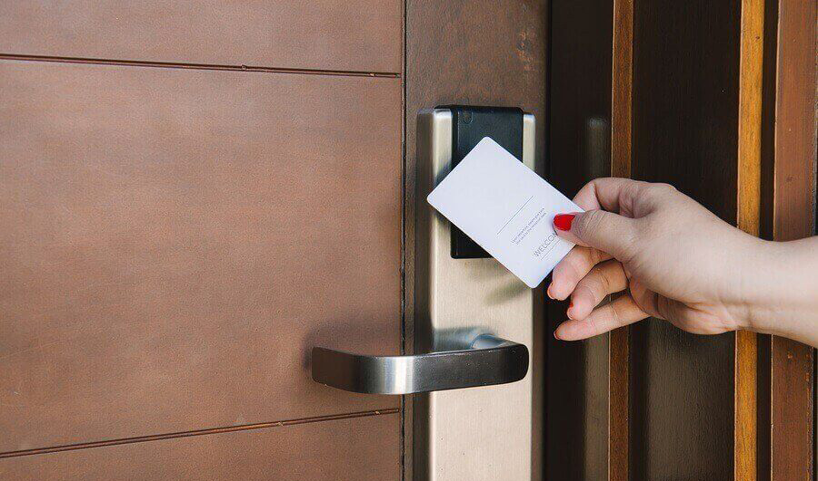

**Hình ảnh minh họa**

# CHƯƠNG I: MÔ TẢ ĐỀ TÀI

## Yêu cầu chức năng

* Thiết bị có khả năng phát ra sóng vô tuyến điện ở một tần số nhất định để phát hiện thẻ từ. Vi xử lý điều khiển khóa điện và hiển thị thông tin và gửi lên LCD.
* Thiết bị có màn hình LCD để hiển thị thông tin hướng dẫn người dùng.

## Yêu cầu phi chức năng

* Sử dụng Module Blue Pill
* Sử dụng Module RFID – RC522.
* Sử dụng khóa điện Solenoid LY-03
* Dùng code C hoặc assembly .
* Đo đạc với độ chính xác cao .
* Mạch thiết kế nhỏ gọn, đi dây hợp lý .
* Mạch phải có Jac DC để cấp nguồn .
* Mạch có led báo nguồn, led báo và còi khi VĐK thực hiện lấy dữ liệu từ RFID .

## Công cụ sử dụng

* Sử dụng STM32CubeMX ban đầu để xuất ra file KeilC. Sau đó dùng ngôn ngữ C để lập trình. Debug và nạp chương trình bằng STLink-V2.
* Mô phỏng và vẽ mạch in PCB bằng Proteus.

## Sơ đồ hệ thống

## Kế hoạch thực hiện

|  |  |  |
| --- | --- | --- |
| Tuần | Công việc thực hiện | Thành viên thực hiện |
| 1 | Tìm hiểu đề tài | Chung |
| 2 | Thực hiện giao tiếp GPIO, nháp LED | Chung |
| 3 | Thực hiện hiển thị LCD | Chung |
| 4 | Đọc UID thẻ từ | Chung |
| 5 | Hoàn thành lập trình | Chung |
| 6 | Mô phỏng phần cứng | Chung |
| 7 | Vẽ mạch in và gia công | Chung |
| 8 | Test và hoàn thiện sản phẩm | Chung |

# CHƯƠNG 3: THIẾT KẾ HỆ THỐNG

## Khối nguồn

****

* LM7805 tạo điện áp 5V cho Module Blue Pill

## Khối xử lý

* STM32F103C8T6 là vi điều khiển 32bit, thuộc họ F1 của dòng chip STM32 hãng ST.
* Lõi ARM COTEX M3.
* Tốc độ tối đa 72Mhz.
* Bộ nhớ :

64 kbytes bộ nhớ Flash

20 kbytes SRAM

* Clock, reset và quản lý nguồn

Điện áp hoạt động từ 2.0 → 3.6V.

Sử dụng thạch anh ngoài từ 4Mhz → 20Mhz.

Thạch anh nội dùng dao động RC ở mode 8Mhz hoặc 40Khz.

* Chế độ điện áp thấp: Có các mode: ngủ, ngừng hoạt động hoặc hoạt động ở chế độ chờ.

Cấp nguồn ở chân Vbat bằng pin ngoài để dùng bộ RTC và sử dụng dữ liệu được lưu trữ khi mất nguồn cấp chính.

* 2 bộ ADC 12 bit với 9 kênh cho mỗi bộ

     Khoảng giá trị chuyển đổi từ 0 – 3.6 V

     Có chế độ lấy mẫu 1 kênh hoặc nhiều kênh.

* DMA: 7 kênh DMA và có hỗ trợ DMA cho ADC, UART, I2C, SPI.
* 7 bộ Timer:

+ 3 Timer 16 bit hỗ trợ các mode Input Capture/ Output Compare/ PWM.

+ 1 Timer 16 bit hỗ trợ để điều khiển động cơ với các mode bảo vệ ngắt Input, dead-time.

+ 2 Watchdog Timer để bảo vệ và kiểm tra lỗi.

+ 1 Systick Timer 24 bit đếm xuống cho hàm Delay,….

* Có hỗ trợ 9 kênh giao tiếp: 2 bộ I2C, 3 bộ USART, 2 SPI, 1 CAN, USB 2.0 full-speed interface
* Kiểm tra lỗi CRC và 96-bit ID.

* Sơ đồ chân:

Các thông số kĩ thuật:

* Điện áp cấp 5VDC qua cổng Micro USB sẽ được chuyển đổi thành 3.3VDC qua IC nguồn và cấp cho Vi điều khiển chính.
* Tích hợp sẵn thạch anh 8Mhz.
* Tích hợp sẵn thạnh anh 32Khz cho các ứng dụng RTC.
* Ra chân đầy đủ tất cả các GPIO và giao tiếp: CAN, I2C, SPI, UART, USB,...
* Tích hợp Led trạng thái nguồn, Led PC13, Nút Reset.
* Kích thước: 53.34 x 15.24mm.

Sơ đồ khối:

Clock tree:

# RC522 RFID Module:

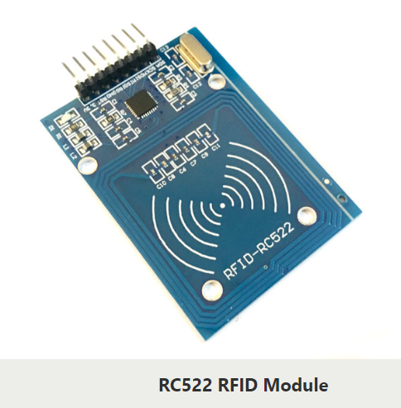

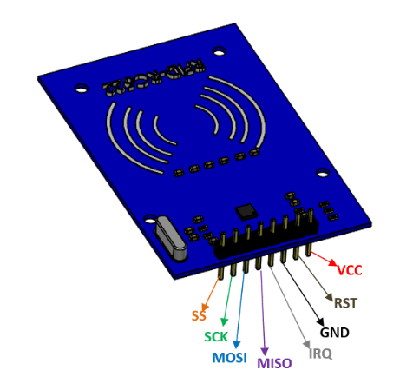

|  |  |  |
| --- | --- | --- |
| 1 | Vcc | 3.3V |
| 2 | RST | Reset |
| 3 | GND |  |
| 4 | IRQ | Interrupt pin – used to wake up the module when a device comes into range |
| 5 | MISO/SCL/Tx | MISO pin when used for SPI communication, acts as SCL for I2c and Tx for UART. |
| 6 | MOSI | Master out slave in pin for SPI communication |
| 7 | SCK | Serial Clock pin – used to provide clock source |
| 8 | SS/SDA/Rx | Acts as Serial input (SS) for SPI communication, SDA for IIC and Rx during UART |

Hoạt động ở bang tầng 13.56MHz

Có thể giao tiếp với mcu 5V mà ko cần them hardware nào bởi chân gpio của nó có thể chịu đc 5V.

Hỗ trợ các giao thức như spi,i2c,uarts. Nhưng khuyến khích xài spi vì ở giao thức này nó hoạt động tốc độ truyền giữ liệu tối đa 10Mps.

Vì trong ứng dụng, hầu hết thời gian mô-đun trình đọc sẽ chờ thẻ đến gần. Có thể đặt Reader ở chế độ tắt nguồn để tiết kiệm năng lượng trong các ứng dụng hoạt động bằng pin. Điều này có thể đạt được bằng cách sử dụng chân IRQ trên mô-đun

## Nguyên lý toàn mạch

****

## Sơ đồ layout

# CHƯƠNG 4: THIẾT KẾ FIRMWARE

## Thiết kế sơ đồ chân

## Lưu đồ giải thuật

|  |
| --- |
| **** |

|  |
| --- |
| **** |

## Hoàn thiện sản phẩm

**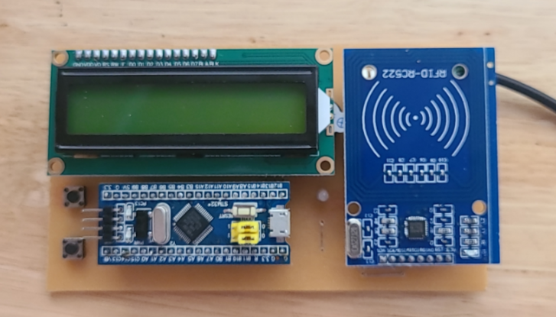**

**Bảng giá các linh kiện: Tổng chi phí 366.000 VNĐ**

|  |  |  |  |
| --- | --- | --- | --- |
| **STT** | **Linh kiện** | **Số lượng** | **Giá ( nghìn VNĐ)** |
| 1 | Module BluePill + mạch nạp | 1 | 100 |
| 2 | [RFID MFRC-522 NFC 13.56MHz](https://u670255.ct.sendgrid.net/ls/click?upn=iOB4QtBNqA9c4ZAYynCgH2DHp9SqUQgkKjmWmJx19orLQODg-2Bv-2Fl6ym2xijHMJZI4z2vkW8U4BDkO-2BzBax6Mww-3D-3DmHI4_j4koJtxcNg-2BI6aCxPf-2B-2BvVP6jAp4GZ2YYJMDO4eNAc-2BflVELvRey5WHD8DiKRPrYjTl5Vog7pNdxFFLTEJXeyYQKMkeESL9X3wOyQGX0LXjIX-2F8jm02rEJaCZfXLD5PIOOaTCDCAgoaxadpRENFL031v0N-2BKUkUZA2mCDVGH10nvre3eNsyDABtSPZuRKQchvxfAU92bAe5MGL6TusJg9Xe2YS84qox01V-2Fc7cEqISs-3D) | 1 | 35 |
| 3 | LCD1602 xanh lá 5V | 1 | 42 |
| 4 | [Khóa chốt điện DC12V LY-03](https://u670255.ct.sendgrid.net/ls/click?upn=iOB4QtBNqA9c4ZAYynCgH8oN5Bsd2YpM8FdltAvyTEnLFLvCc2j459Kw4mvdwnxlqLJ4AETfbM9eovJCh7He2g-3D-3DD7Dr_j4koJtxcNg-2BI6aCxPf-2B-2BvVP6jAp4GZ2YYJMDO4eNAc-2BflVELvRey5WHD8DiKRPrYjTl5Vog7pNdxFFLTEJXeydofDJbfpS12SUeH-2FkxxWEg1Qjv61WrQuM0xMOiCdo7vFR5HSZC-2BDgRoI7iT8dYrDPh0RQXz3sbXIvnIA5-2F363LEl1BB1pligAFmVfAXN-2FBKslAhUCA4c8g7eVJR3rhs-2FKDuLmKLn24q5DfLnHwzuQc-3D) | 1 | 95 |
| 5 | Buzzer 5V | 1 | 6 |
| 6 | [2SC1815 NPN Transistor 50V 150mA TO-92](https://u670255.ct.sendgrid.net/ls/click?upn=iOB4QtBNqA9c4ZAYynCgHxW5GUCTHPFQGF5Q4nFLhyBeEaOdizV4zEkH8Z1ay-2BVODQb0_j4koJtxcNg-2BI6aCxPf-2B-2BvVP6jAp4GZ2YYJMDO4eNAc-2BflVELvRey5WHD8DiKRPrYjTl5Vog7pNdxFFLTEJXeyT2BMhEe9Cck6lK3lRs6X2TQOLLia8u9y3wvHWBYPNH3QFkbTThCZDrcO3gVodsErcj9CO9U-2F1t-2FJbDZ2rAb9A-2Bl0YbJMM8uLP5GmY-2BJTg2e85V1yexVsORgkZA1I46iNL-2B6ZdKIeJ05It5lHBbstDA-3D) | 1 | 1 |
| 7 | [Điện trở 1K 1/2W 5% (Gói 10 con)](https://u670255.ct.sendgrid.net/ls/click?upn=iOB4QtBNqA9c4ZAYynCgHx4Deefd1BeSGeIeSXqIpG1vOlo3vH3s6SWw3UJMrIEDjuTv6zcYbqVxh-2FKOVEuoFA-3D-3DO-vy_j4koJtxcNg-2BI6aCxPf-2B-2BvVP6jAp4GZ2YYJMDO4eNAc-2BflVELvRey5WHD8DiKRPrYjTl5Vog7pNdxFFLTEJXeyd18JdkD8j5cWp6iKmSwwf3br-2FerGHwlziv6Q4gDEAJ87G3aJkbinYVqFm7BXleLSxAB3I7LuAHwdHdD0RJB-2Bqm8NCNdB-2FAtXAvq2bCpgVgSP-2BqBvFFxma0YULKN3w1k68wI1jxnFkwRVlYFW9Okp20-3D) | 1 | 2 |
| 8 | [XH2.54-2P Connector](https://u670255.ct.sendgrid.net/ls/click?upn=iOB4QtBNqA9c4ZAYynCgH2VEBfPDU2-2FfImDcLUEsZXwu-2B7tOlkGPQiiMXV8HRn5lsnpN_j4koJtxcNg-2BI6aCxPf-2B-2BvVP6jAp4GZ2YYJMDO4eNAc-2BflVELvRey5WHD8DiKRPrYjTl5Vog7pNdxFFLTEJXeyfo9JQ9t06yHUyktbQhZ2-2BZ23D30f8JwZN8foBoXsKuh7-2FhdHTcSoEqDENMBP7-2BOG2PW7Snl4AoJ6V9whUZSY39TOLIe2gXdjwNLwdvLeTk1HQWLIZOnlZqzaQ6EWrsD5Lyz1H0-2BKkCKnJR6gqpb3I0-3D) | 10 | 1.4 |
| 9 | Diode 1N4007 1A 1000V DIP | 5 | 1 |
| 10 | [Led đục màu đỏ 3MM (gói 10 con)](https://u670255.ct.sendgrid.net/ls/click?upn=iOB4QtBNqA9c4ZAYynCgH-2FeFiwC9Qyd6cNX8VEJqTX6Gayyj-2B7Ww-2Fi7-2FBWHTHrXB6cVGq07KLY6hxF7I254OkQ-3D-3DKnzp_j4koJtxcNg-2BI6aCxPf-2B-2BvVP6jAp4GZ2YYJMDO4eNAc-2BflVELvRey5WHD8DiKRPrYjTl5Vog7pNdxFFLTEJXeyX-2FnwpTTAqkdZCrh-2Bu-2F2u51CqgEL-2Fu-2B4iSr5Ys7DcMj-2BSnoBK1rc1UWmUrdwwqWW4gf9YAHrQdXGpqz7rr80fNM3UXY-2B-2FGNxRenuY1SB8Rftyp8D-2F7FyRe4GzhfVewPxU67mq6IGDNcW9gBLqZWxgX8-3D) | 1 | 2.5 |
| 11 | [Led vuông siêu sáng xanh lá 5MM ( gói 10 con )](https://u670255.ct.sendgrid.net/ls/click?upn=iOB4QtBNqA9c4ZAYynCgHwjceR-2BNXBSR4ieI6YtZXWM0sey3iDd1DTJZGjkpXLww89FgZ0TLxIJxdTOaDFZ5FPNtvSdEeWFGHDgh-2B9qDIcE-3DKdis_j4koJtxcNg-2BI6aCxPf-2B-2BvVP6jAp4GZ2YYJMDO4eNAc-2BflVELvRey5WHD8DiKRPrYjTl5Vog7pNdxFFLTEJXeyedQb-2FKbCtcz2C78zl97b9Qx5EV9CyHlumX3XrT7LfoR8gWrkCrfvthytJVQWGCZ8biS1F42rt5avSMOBamgaGzE5XFCkV-2BXDQsfmEo-2F23vHff6ikoOJzvyArInz8eMJ37gRQvqT37GjwO-2BB4491xP0-3D) | 1 | 4 |
| 12 | [Điện trở 220R 1/2W 5% (Gói 10 con)](https://u670255.ct.sendgrid.net/ls/click?upn=iOB4QtBNqA9c4ZAYynCgHx4Deefd1BeSGeIeSXqIpG1mt4IEWsTmtQ8CGPjhftD70pwQZuzd2fi9-2F0I0L4JLqA-3D-3D3Gct_j4koJtxcNg-2BI6aCxPf-2B-2BvVP6jAp4GZ2YYJMDO4eNAc-2BflVELvRey5WHD8DiKRPrYjTl5Vog7pNdxFFLTEJXeyThT-2F7HJm1g7za44LhofR-2FeKCU3zrqYIrz4jSR7OhEXHhCa0mqUycrDHpV0ntQ5lp9JjymXuMmbgs6aOcY1mbl6oz4Hiy7O0u1K83vshmhYAsForIjy1EaCmW9GqiMcMB7X8FJADQVg07ilON8tV7VM-3D) | 1 | 2 |
| 13 | [Nút Nhấn 6X6X5MM 2 Chân Cắm](https://u670255.ct.sendgrid.net/ls/click?upn=iOB4QtBNqA9c4ZAYynCgH5YqATJ-2B2o2HxBj0rUPHO1ciAZFGfFo5rES8wI6UHFhu4O5PUq-2Futjv-2Brj9S-2FI7gag-3D-3D1qBX_j4koJtxcNg-2BI6aCxPf-2B-2BvVP6jAp4GZ2YYJMDO4eNAc-2BflVELvRey5WHD8DiKRPrYjTl5Vog7pNdxFFLTEJXeye-2BXxBlz3UKl1BWIUcQbYG2yRuBiQZlgtNUQ1Ke0hQScxjyJfa5wRXHyNtTx67XLepfVju5w7AUJYgPxmId3vd1ejSOdXzhp6eJyxEe699tm1qXU2besaA89nnxMV0d-2BWLYDt7bKfW9o-2FWWUpwP-2BYF0-3D) | 2 | 1 |
| 14 | [Điện trở 10K 1/2W 5% (Gói 10 con)](https://u670255.ct.sendgrid.net/ls/click?upn=iOB4QtBNqA9c4ZAYynCgHx4Deefd1BeSGeIeSXqIpG2CJ8jJYRhbEFn4ZgB0k9mvlFVpOemZ5CSba7uHATGGnQ-3D-3Dvu8k_j4koJtxcNg-2BI6aCxPf-2B-2BvVP6jAp4GZ2YYJMDO4eNAc-2BflVELvRey5WHD8DiKRPrYjTl5Vog7pNdxFFLTEJXeyVcv2BfHnamiVuuqsvljFa-2BA9K4SILDgOqMngLwDX-2BJWVZeRzyQ9-2F8wV6oNeRCL6szuvnhKbMN76gxsfjHOGf-2FDH-2F9lO3vcwolgj4nVCIC1hphxJHO4EwDe5yhz1vsarf70n-2BySRvOHsz6X7iKmAePs-3D) | 1 | 2 |
| 15 | [L7805CV](https://u670255.ct.sendgrid.net/ls/click?upn=iOB4QtBNqA9c4ZAYynCgH8KOm7lyc-2F-2FAsmfphxb-2BPTAhf32KAONWLA7qu7ZB3y1IHHbm_j4koJtxcNg-2BI6aCxPf-2B-2BvVP6jAp4GZ2YYJMDO4eNAc-2BflVELvRey5WHD8DiKRPrYjTl5Vog7pNdxFFLTEJXeyXbtPP9Nst4OjdEw20Vcyup2mBPUrE9pap-2Fth12OXxy3SK2gkapjJ2oxkRTdvnwgtuVl9ao9DB6tQFdlUZNJnyizeSInSqYnUC9Gm-2Fx3KQzsHmrx85yG9xOkhJWnrsFQLLVag6dHqCSkus1kyFQQ5s0-3D) | 1 | 4 |
| 16 | [Domino KF3.96-2P](https://u670255.ct.sendgrid.net/ls/click?upn=iOB4QtBNqA9c4ZAYynCgHyLBBzzlqwVQMJ-2BvfXQgkHXSJUP5LVqoBrgVVz-2FgcuhYN7EL_j4koJtxcNg-2BI6aCxPf-2B-2BvVP6jAp4GZ2YYJMDO4eNAc-2BflVELvRey5WHD8DiKRPrYjTl5Vog7pNdxFFLTEJXeyTOXW3sB26wd2iCRYQJP77UmET8kxX5RFCUYGNvXNZoeVZ48ppOY-2F9zyrbxxcbZniw6D-2FE3tJupXPgSYiubnT2wQ0Bj5fWt3BBpwzJGsLns-2BSSPK4tr7uHoAdvqTQAsnCR-2BmyZUEJMQkOHzwVmBI0JU-3D) | 1 | 1.5 |
| 17 | [Tụ 100nF/100V 100V104J](https://u670255.ct.sendgrid.net/ls/click?upn=iOB4QtBNqA9c4ZAYynCgH8Pq074SgweVMQ7A0q9mZU-2B5Yu4p1S9ZF6-2BcQI7o0akATbDt8bycP6DrueOUxaGQUQ-3D-3DEEhc_j4koJtxcNg-2BI6aCxPf-2B-2BvVP6jAp4GZ2YYJMDO4eNAc-2BflVELvRey5WHD8DiKRPrYjTl5Vog7pNdxFFLTEJXeyYqp-2BKFBDjPqJ8zVy3qcrsZXafyFjaQz1Rd-2BX87VxW3IQSurSnRH230StAeTH0fkPMYBPHB7mzmoLgy1jt5HJ3t8wX98rQPrpozDRigrVwx1KLZ0oIxMHj-2FeE-2BU8CSmtyJa9i5OOZ1rVc-2FTMHFNPT2w-3D) | 2 | 2 |
| 18 | [Tụ hóa 100uf100v](https://u670255.ct.sendgrid.net/ls/click?upn=iOB4QtBNqA9c4ZAYynCgH7nWN4JyQBmkFrB-2BAWOVcDyOn6vU4AUbTCAqqYxNRdckUwY4_j4koJtxcNg-2BI6aCxPf-2B-2BvVP6jAp4GZ2YYJMDO4eNAc-2BflVELvRey5WHD8DiKRPrYjTl5Vog7pNdxFFLTEJXeyUbUkmYuW2r8vQNKcOzZhFTE5QRresGxXxK7pvYLpixgDxVvFZd7vcJG-2FOJAlY0Q-2FKJqzBDvRUUrilS-2F6keY-2FMEIARuiLbEFzgfUSXCn5v3T-2BXWrM-2BLRgrf86reB-2FhnXWZiNHIM-2B8RK2v2qFO-2B7caRU-3D) | 2 | 3 |
| 19 | [Biến trở 3386P-1-103 10K](https://u670255.ct.sendgrid.net/ls/click?upn=iOB4QtBNqA9c4ZAYynCgH-2BGzd64uqmQjTGUmc5sa9Vls4Dzz4a8Tk9BPrrhmyl-2Fpxp5dMuu2T5ZBVSNvC1lWkw-3D-3D2wSS_j4koJtxcNg-2BI6aCxPf-2B-2BvVP6jAp4GZ2YYJMDO4eNAc-2BflVELvRey5WHD8DiKRPrYjTl5Vog7pNdxFFLTEJXeyfN2b12oyAkra2GOT8y-2FGTQ5j4AIAostuSvyIAmG3Ud4ijy8vohCRkPgpL8sCgIgYDsnz3uJZBO3gAIUXsONa0slTpNnzzQO4-2F3Fe6RKvBoPV5svimO68XUP-2FUTL3b4ulpAPOkhw0ysd2cA7BlGI8UU-3D) | 1 | 8 |
| 20 | [TIP41C TRANS NPN 6A 100V](https://u670255.ct.sendgrid.net/ls/click?upn=iOB4QtBNqA9c4ZAYynCgH7UqLVyyCzUkBPGtpxX6BQEVAc8K5coDZGjQCxHEBuwbC2sE_j4koJtxcNg-2BI6aCxPf-2B-2BvVP6jAp4GZ2YYJMDO4eNAc-2BflVELvRey5WHD8DiKRPrYjTl5Vog7pNdxFFLTEJXeyYp4Vxd4WHdG75GrjM1oTAhaSr9O0ISANQGM-2FcZli0IxvjZ1OV9QSzg0Rw-2BwnRXiKIJ2Ee-2FdRfm9RZ-2FeKMlKuORWLzW-2FcuoJnr2UGxbH1B7zuTfDrhZj0oasqY6y9k7-2FzveLNEeIITZmzuTRrzVOBn4-3D) | 1 | 2.5 |
| 21 | Gia công mạch | 1 | 50 |

# CHƯƠNG 5: KẾT LUẬN

## Kết quả đạt được

* Thi công hoàn chỉnh khóa thẻ từ dùng RFID RC522.
* LCD hiển thị được nội dung muốn truyền đạt đến người dùng.
* Có thể thay đổi và mở rộng thêm một số tính năng mới

## Kết luận

Bài tập lớn đã hoàn thành đúng yêu cầu và thời gian đã đặt ra. Nhóm thực hiện đã cố gắng nghiên cứu và giải quyết từng phần nội dung bên lề cũng như trọng tâm của đề tài, qua đó nâng cao kiến thức cũng như một vài kinh nghiệm thực tế.Mặc dù nhóm đã cố gắng thực hiện ,đồng thời cũng nhận được sự chỉ bảo nhiệt tình của Giảng viên hướng dẫn nhưng cũng tránh khỏi phát sinh những khó khăn, thiếu sót, cũng như những mặt còn hạn chế của đề tài.

## Hướng phát triển

Đề tài đã thực hiện vấn đề cơ bản nhất của ứng dụng Khóa cửa thông minh là đóng/mở khóa với đúng thẻ từ .Tuy nhiên đê hoàn chỉnh hơn nữa và đưa ra ứng dụng thực tế thì nhóm thực hiện đề xuất những vấn đề cần giải quyết mà nhóm chưa kịp hoàn thành:

+ Gửi tin nhắn cho chủ nhà

+ Keypad

+ Vân tay

+ Camera trước cửa

Và một số tính năng hiện đại mới cần thiết nữa,…

# CHƯƠNG 6: TÀI LIỆU THAM KHẢO, PHỤ LỤC

## Tài liệu tham khảo

[1]. Jonathan Corbet, AlessandroRubini, and Greg Kroah-Hartman; Linux Device Drivers - Third Edition, O’Reilly Media. Inc, 2005.

[2] Data sheet LTI9320

[3] Data sheet STM32F1

[4] www.armlinux.info

[5] Data sheet RFID RC522

[6] Data sheet STM32F1

[7] Data sheet LCD1602

## Phụ lục

Link github code Bài tập lớn:

<https://github.com/hoangnghia2001/KHOA_CUA_RFID_RTOS.git>